Crabe araignée géant du Japon
Le crabe-araignée géant du Japon (Macrocheira kaempferi) est une espèce d'araignée de mer vivant au large du Japon notamment au large des côtes sud de l'île japonaise de Honshu, dans la baie de Tokyo à la préfecture de Kagoshima. Des populations périphériques vivent au large de la préfecture d'Iwate et de Su-ao à Taiwan. C'est la seule espèce encore vivante du genre Macrocheira. C'est le plus grand arthropode vivant.

Le crabe-araignée géant du Japon peut atteindre jusqu'à 3,5 m d'envergure, pattes étendues, dont 37 cm pour le corps, et un poids d'environ 20 kg, ce qui en fait le plus grand arthropode vivant. Comme la taille de la première paire de pattes n'est pas liée avec la taille de l'animal, mais avec son âge, la taille est mesurée avec la deuxième paire de pattes permettant une comparaison taille/poids plus fiable.

Il est orange, avec des taches blanches le long des pattes. C'est le mâle qui a les plus longues chélipèdes, tandis que la femelle les a beaucoup plus courtes, comparées à ses pattes. Outre sa taille exceptionnelle, il diffère des autres crabes car les premiers pléopodes des mâles sont inhabituellement tordus et ses larves ont des caractères primitifs.

Les adultes vivent à des profondeurs allant jusqu'à 600 mètres, tandis que les jeunes fréquentent des eaux moins profondes (50 mètres).

Dans son milieu naturel, il se nourrit de carcasses d'animaux et fruits de mer (crustacés, mollusques, etc). Il peut vivre jusqu'à l'âge de 100 ans. Le développement des larves planctoniques dépend de la température et prend entre 54 et 72 jours à 12−15 °C.

Pieuvre Dumbo
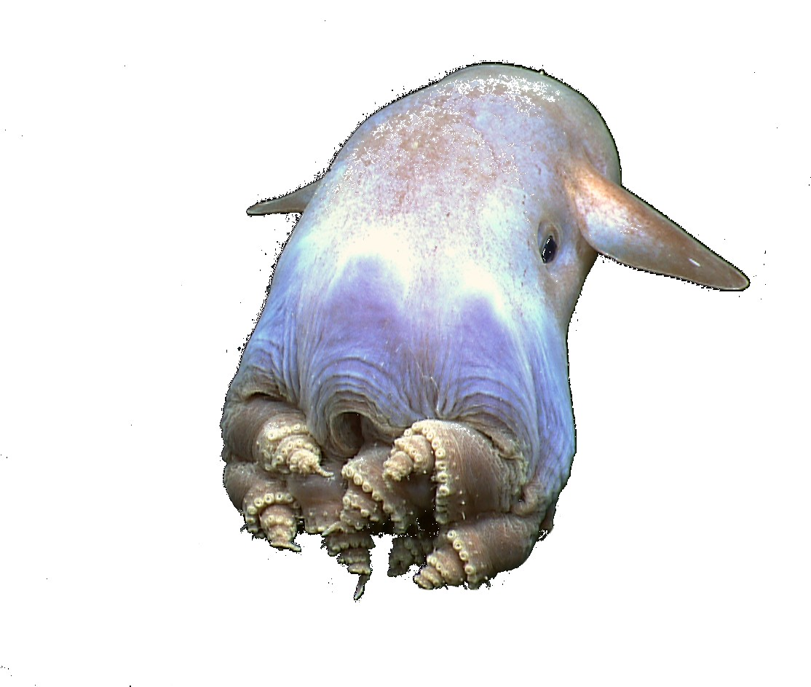
Les Grimpoteuthis forment un genre d'octopodes appartenant à la famille des Opisthoteuthidae, au sein du sous-ordre des Cirrina ou cirrates.

Ces octopodes sont abusivement appelés « pieuvre (ou poulpe) Dumbo » en raison de leur corps en forme de patte d’éléphant et de leurs deux nageoires en forme d'oreilles rappelant l'éléphant de fiction. Cet amalgame provient de la traduction du nom commun anglophone « Dumbo octopus ». Ils n'ont en fait que peu de points en commun avec les pieuvres, qui sont des octopodes benthiques du sous-ordre alternatif des Incirrina.

Ce sont de petits octopodes pourvus de huit bras partiellement liés par une membrane, et parcourus d'une unique rangée de ventouses, chacune entourée par deux petits organes appelés cirrhes. Leurs nageoires latérales sont très larges, et leur servent à se déplacer, ces animaux ayant abandonné la propulsion par jet d'eau commune chez la plupart des céphalopodes. Ils sont également pourvus d'une fine coquille interne en forme de U ou de V. Les plus grosses espèces dépassent 20 cm.

Ils vivent dans les abysses à des profondeurs extrêmes, entre 500 et 4 000 m, et sont, parmi les espèces d'octopodes, les plus rares. Ils peuvent faire varier l'aspect de la couche transparente de leur peau à volonté.

Ce sont des animaux essentiellement pélagiques, comme tous les autres représentants du sous-ordre des Cirrina : ils planent au-dessus du plancher océanique à la recherche de vers, bivalves, copépodes pélagiques et autres crustacés. Ils se déplacent en créant des impulsions avec leurs bras, en éjectant de l'eau par leur cavité mantéale, ou surtout en agitant leurs « oreilles » comme des nageoires. Ils peuvent utiliser chacune de ces techniques séparément ou toutes simultanément. Les mâles et les femelles sont différents dans leur taille et le schéma des ventouses. Les femelles pondent des œufs de manière constante, sans saisons de reproduction distinctes.

Crabe Yéti
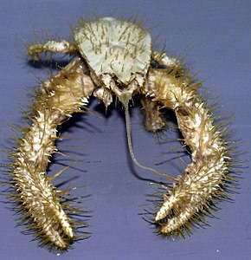
La Galathée yéti (Kiwa hirsuta) ou crabe yéti est un crustacé décapode habitant dans les profondeurs abyssales de l'océan Pacifique sud. Elle mesure 15 centimètres de long. Ses yeux très atrophiés et sans pigmentation laissent supposer qu'elle est aveugle. Elle est reconnaissable aux soies abondantes qui couvrent ses pattes, à l'origine de la deuxième partie de son nom. Ces soies semblent abriter des bactéries.
Vivant auprès des sources hydrothermales à 2 500 mètres de profondeur, ce crustacé des grandes profondeurs est probablement carnivore et nécrophage.

Cerf huppé
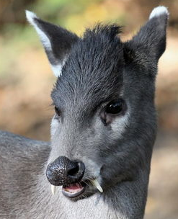
Elaphodus cephalophus ou élaphode ou encore cerf huppé est une espèce de cervidés, la seule du genre Elaphodus.
L'élaphode mesure autour de 60 cm au garrot et pèse entre 17 kg et 30 kg, c'est l'un des plus petits cervidés. L'élaphode vit dans les forêts du Nord de la Chine.
Il est l'un des rares cervidés omnivores, comme le chevrotain aquatique: il se nourrit d'herbes, de feuilles, de coquilles d'œufs et de larves.
Son cou et ses jambes étant plus longues, sa corpulence est légèrement plus mince. La caractéristique la plus frappante chez l'élaphode est la présence de canines ressemblant à des crocs chez les mâles de l'espèce. Celles-ci peuvent atteindre jusqu'à 2,6 cm (1,0 po) de long, voire plus chez de rares cas.

Le loup à crinière
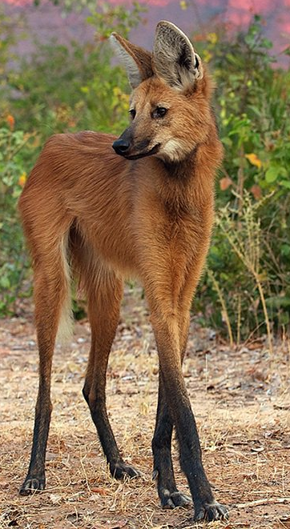
Le loup à crinière (Chrysocyon brachyurus) est une espèce de carnivores de la famille des canidés, originaire de l'Amérique du Sud. Il est le seul représentant de son genre : Chrysocyon. Bien que ressemblant à un loup ou à un grand renard, le loup à crinière est génétiquement distinct de tous les autres canidés.

Le loup à crinière doit surtout son nom à la présence d'une longue et abondante toison noire sur son encolure et sur ses épaules. Par ailleurs, son allure et son aspect de loup, bien qu'il puisse d'ailleurs aussi ressembler à un renard à longues pattes, conforte cette appellation. Sa queue est relativement courte, les oreilles sont redressées, et le pelage ne comporte pas de sous-poil. Malgré son apparence, ce n'est pas un coureur rapide. Mais ses grandes oreilles lui permettent de détecter les petites proies dont il se nourrit.
Il vit en Amérique du Sud (régions sud, sud-est et centre-ouest du Brésil, Paraguay, nord de l'Argentine, Bolivie
Le loup à crinière est omnivore et se révèle être un chasseur opportuniste. Ses proies les plus habituelles sont les lapins, les petits rongeurs, les oiseaux et les tatous, et plus rarement des reptiles, des insectes voire des poissons. Il consomme également beaucoup de fruits (jusqu'à la moitié de son alimentation), dont le « fruit du loup » (fruit de Solanum lycocarpum, autrement nommé « tomato-like fruit of Lobeira » en anglais). Ce fruit disposerait de propriétés antiparasitaires contre le ver rénal géant, Dioctophyme renale. Le loup à crinière effectue ses quêtes de nourriture, seul et surtout la nuit. Il peut aussi le faire durant la journée, dans des zones à l'écart des humains.

Diable Cornu

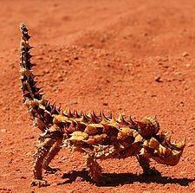
Moloch horridus, unique représentant du genre Moloch, est une espèce de sauriens de la famille des Agamidae. En français, elle est appelée Moloch, Moloch hérissé ou Diable cornu.

Cette espèce est endémique d'Australie. Elle vit dans le désert. Elle est de taille modérée, au maximum une vingtaine de centimètres, les femelles devenant un peu plus grosses que les mâles. Le Moloch horridus est assez trapu, et il a un corps de couleur gris, beige, orange ou brique. Son corps est couvert d'épines pointues, qui sont des excroissances écailleuses, les plus grandes se situant sur le dos et surtout la tête. Il présente en effet deux épines de chaque côté du museau, ainsi qu'une boule épineuse derrière la tête. Il s'agit d'un mécanisme de défense pour impressionner ses prédateurs. Des études en captivité laissent penser que ce lézard peut vivre une vingtaine d'années.
Ce reptile s'est spécialisé dans la consommation quasi-exclusive des fourmis. Les estimations donnent de 600 à environ 2 000 fourmis consommées par repas.
L'eau est peu présente dans les zones où vivent ces lézards. Ils présentent un ensemble de rainures autour de la tête, qui conduisent aux coins de leur bouche. Ceci sert à collecter l'eau de rosée qui se dépose sur leur corps.

Glaucus Atlanticus

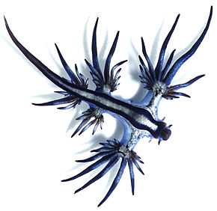
Glaucus atlanticus, parfois appelé glaucus atlantique, dragon bleu ou hirondelle de mer est une petite espèce de nudibranches de la famille des Glaucidae. C'est une limace de mer pélagique (qui près de la surface de l'eau) qui se rencontre en eaux tempérées et tropicales, tout autour du monde. Elle a été recensée dans tous les grands océans : Atlantique, Pacifique et Indien, dans le golfe du Mexique, la mer des Caraïbes ou encore la Méditerranée. Il se déplace toujours à la surface et de manière assez passive, allant là où les vents et les courants l'emportent. Il se nourrit principalement d'hydrozoaires (méduse) dont il tire son pouvoir urticant, y compris pour l'Homme, en conservant certains de leurs nématocystes. Glaucus atlanticus est hermaphrodite et pond des chapelets d'œufs laissés à la dérive ou fixés sur les cadavres des proies des adultes.

Axolotl
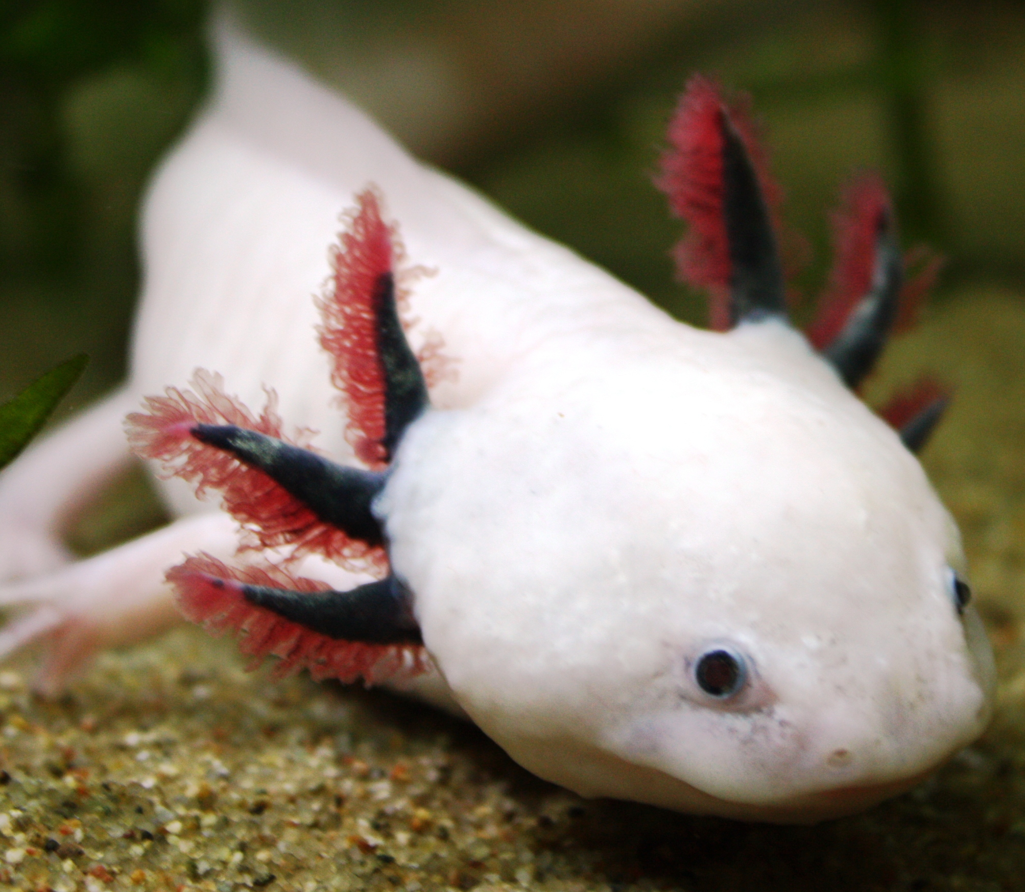
L’Axolotl, Ambystoma mexicanum, est une espèce de salamandre néoténique faisant partie de l'ordre des urodèles et de la famille des Ambystomatidae Il fait partie des animaux ayant la capacité de passer toute leur vie à l'état larvaire sans jamais se métamorphoser en adulte, et donc de se reproduire à l'état larvaire.

Une autre des particularités qui ont fait la célébrité de l'axolotl est sa capacité à régénérer des organes endommagés ou détruits. L'axolotl est non seulement capable de reconstituer par exemple un œil manquant, mais il peut aussi recréer certaines parties de son cerveau si elles ont été détruites

Cette espèce est endémique des environs de Xochimilco dans le District fédéral au Mexique.

Ces animaux peuvent présenter des variations génétiques de pigmentation. Les principales formes rencontrées sont : forme commune : gris, noir, brun parfois bleuté, forme leucitique : yeux bleu-noir, corps blanc, forme albinos : yeux rouges, peau blanche ou parfois dorée.

Les axolotls sont carnivores. Ils ont une alimentation variée, composée de petits poissons, d’alevins, de larves, d'insectes, de têtards, de vers, de crevettes et d’autres petits crustacés d’eau douce. Ils possèdent une denture plutôt rudimentaire, pour saisir plutôt que mordre ou déchirer. Ils avalent leurs proies.

Fourmi panda
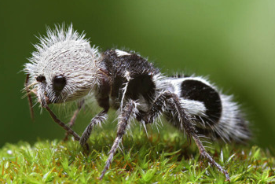
La fourmi panda est une espèce d'insectes hyménoptères de la famille des Mutillidae. En dépit de son apparence de fourmi, il s'agit d'une guêpe sans aile chez les femelles et pourvu d'ailes chez les mâles.
Ses poils sont de couleur blanche sur la tête, blancs et noirs sur le reste du corps. Elle mesure de 3 à 4 centimètres.
La « fourmi panda » vit environ 2 ans. Les chercheurs ne connaissent pas bien l'espèce car elle a été très rarement étudiée, mais nous savons que cette espèce peut être hermaphrodite.
Cette espèce vit uniquement dans la forêt sclérophylle de la région chilienne de Coquimbo.
Tardigrade
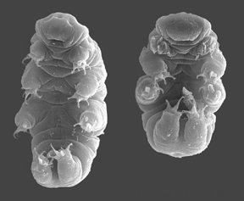
Les tardigrades mesurent un peu plus de 1 mm en moyenne et sont des animaux extrêmophiles, c'est à dire qui peuvent survivre dans des environnements extrêmement hostiles (températures de −272 à +150 °C et pressions jusqu'à 6 000 atm, milieu anhydrique ou exposé aux rayonnements X ou ultraviolets, vide spatial). Privés d'eau et de nourriture, ils se replient en cryptobiose, ce qui signifie que les processus métaboliques observables ne représentent plus que 0,01 % de la normale (ils semblent donc en état de « mort clinique ») ; ils peuvent demeurer plusieurs années dans cet état, mais « ressuscitent » (le métabolisme repart) dès que les conditions le permettent.

Les tardigrades vivent un peu partout sur la planète mais se trouvent en plus grand nombre dans les zones où on trouve de la mousse (comme les forêts et la toundra) car elle constitue, avec le lichen, leur aliment de prédilection. Ils peuvent aussi se nourrir de nématodes (vers ronds) dont ils percent la cuticule avec leur trompe à stylet. Ils peuvent aussi être cannibales.

Résistance connues
Vide spatial : 0 pression atmosphérique
Pression : jusqu'à 1 200 atmosphères
Radiations : jusqu'à ∼5 000–6 200 Gy16 ― plus de 1 100 fois ce que l'homme peut endurer.
- Produits toxiques : grâce à la chimiobiose, réponse cryptobiotique face à de hauts niveaux de toxines environnementales.
- Salinité : ils résistent à des salinités extrêmes soit en formant un tonnelet imperméable aux sels, soit par osmobiose.
- Déshydratation jusqu'à 10 ans en cryptobiose sans une goutte d'eau
- Température : animal non homéotherme survie pendant plusieurs jours à des températures proches du zéro absolu, à −272,8 °C (0,35 K), quelques minutes à 50 °C.
- Manque d'oxygène : grâce à l'anoxybiose. Cet état est passager et ne peut pas durer plus de 5 jours, sans quoi l’individu meurt à cause de l’accumulation des déchets et des substances toxiques qu’il ne peut éliminer dans son organisme.

